- Prin anii ’20 ai sec. XIX, în Chișinău a avut loc o întîmplare destul de interesantă. Odată, oamenii adunați lîngă catedrală au observat că dintr-o casă din apropiere cîțiva bărbați îl scot pe Mitropolitul Efrim cu ochii legați, îl trec prin curte și îl bagă în subsol. Crezînd că mitropolitul este în mare pericol, gloata a pătruns cu forța în subsol și l-a eliberat. Mitropolitul, nu a fost foarte bucuros de aceasta, căci a pierdut ocazia de a deveni… Ce?
Răspuns: Mason
Comentariu: Aceasta era o parte a ceremoniei de inițiere într-o lojă masonică.
Sursa: http://locals.md/2014/legendyi-nashego-gorodka-chast-1/

- Serghei Belkin, în povestirea ”Lumină, Sunet, Miros” povestește că odată, Primul Secretar al Partidului Comunist Moldovenesc trecea pe lîngă unul din blocurile USM, în clădire se făcea reparație și ferestrele mari, erau stropite cu var. Supărat, acesta îl chemă pe rector și îi zise că într-o oră, să curățe toate ferestrele, lucru practic imposibil. Un docent a găsit totuși o soluție, iar peste o oră, Primul Secretar, trecînd în mașină pe alături, remarcă mulțumit că toate petele au dispărut. Peste un minut, scrieți ce soluție a găsit ingeniosul profesor.
Răspuns: A spart ferestrele
Comentariu: Pe fonul negru al interiorului, ferestrele fără sticle păreau extreme de străvezii și curate
Sursa: http://locals.md/2014/legendyi-nashego-gorodka-chast-1/

- În prima jumătate a secolului XX, pe uniformele piloților experimentați, se întîlnea uneori, pe lîngă obișnuitele ordine și medalii, o insignă de aur ce reprezenta un fluture de mătase. Peste un minut, scrieți pentru ce se acorda această insignă
Răspuns: Se acorda piloților ce și-au salvat viața sărind cu parașuta
Sursa: http://locals.md/2014/legendyi-nashego-gorodka-chast-1/

- Aceste legi americane sunt dedicate aparent unui locuitor al unui oraș antic, ele scot de sub răspunderea penală persoanele ce nu au acordat corect primul ajutor medical. Peste un minut vă rugăm să scrieți acest locuitor, sau orașul său, știind că un mic originar din acest oraș,activează și pe teritoriul Republicii Moldova
Răspuns: Samaritean / Samaria
Comentariu: Este vorba despre Legile Bunului Samaritean din SUA, în RM emite postul de radio Micul Samaritean

- Istoricul francez Jean Bauberot, a inventat un termen ce descrie ironic regimul Republicii franceze de la începutul secolului XX, în care se servea pește vinerea și se sărbătoreau strict sărbătorile religioase. Peste un minut,scrieți acest termen știind că el a fost obținut prin modificarea cu o literă a denumirii unei confesiuni religioase.
Răspuns: Catolaic
Sursa: http://www.fdesouche.com/376332-nicolas-demorand-denonce-la-catholaicite

- Acest sport, este unicul în care recordul sezonului de iarnă, este mai mare decît recordul sezonului de vară, ceea se explică probabil prin influența condițiilor meteo. Nu vă cerem să numiți sportul, peste un minut, scrieți accesoriul utilizat la practicarea acestuia
Răspuns: Prăjina
Sursa: http://nibler.ru/cognitive/8897-fakty-obo-vsem-na-svete.html

- Este un fapt mai puțin cunoscut, însă acest oraș a încetat să mai existe din 1943, cînd, conform deciziilor autorităților, a fost creat pe baza sa o entitate administrativă. Un indiciu pentru pentru voi, ar fi faptulcă dacă această entitate ar constitui un stat aparte, atunci PIB-ul său ar fi mai mare decît al așa țări ca Turcia, Australia sau Indonezia
Răspuns: Tokio
Sursa: http://ru.wikipedia.org/wiki/%D0%A2%D0%BE%D0%BA%D0%B8%D0%BE#.D0.98.D0.BD.D1.82.D0.B5.D1.80.D0.B5.D1.81.D0.BD.D1.8B.D0.B5_.D1.84.D0.B0.D0.BA.D1.82.D1.8B

- În romanul lui Artem Ulianov ”Notițele unui sanitar din morgă”, autorul își descrie spitalul unde lucra. El povestește că era o instituție foarte mare, de o însemnătate strategică. Spitalul avea o particularite, care îi permitea să nu fie distrus chiar și în cazul unui eventual război, dacă personalul ar fi făcut o anumită acțiune. Peste un minut, scrieți această particularitate
Răspuns: Era construit în formă de cruce
Comentariu: În caz de război, pe clădire urma să fie așternută o pînză/material roșu,ca să formeze semnul crucii roșii, în timp de război, spitalele nu se bombardează

- Conform datelor de pe site-ul oficial, pentru aceasta sunt necesare: 60 000 tone de vopsea, 1500 de perii, 1500 de combinezoane de lucru, 5000 de discuri abrazive, 1000 de perechi de mănuși de piele. Peste un minut, scrieți vă rog pentru ce sunt necesare toate acestea ?
Răspuns: Pentru a vopsi Turnul Eiffel
Sursa: http://www.tour-eiffel.fr/fr/tout-savoir-sur-la-tour-eiffel/dossiers-thematiques/97.html

- Această literă este singura din alfabetul latin, care nu se întîlnește în tabelul elementelor chimice. Peste un minut,vă rugăm să o numiți
Răspuns: J
Sursa: http://chemistry.about.com/od/generalchemistry/a/10-Basic-Chemistry-Facts.htm

- În 1814, în Londra a explodat o cisternă de bere cu un volum de 610 mii litri. Explozia, a distrus și restul cisternelor ce erau depozitate alături, astfel încît, s-au revărsat circa1.5 milioane de litri de bere. Valul de bere a distrus 2 case și un pub, 8 oameni s-au înnecat și doar unul a murit din altă cauză. Din care ?
Răspuns: Intoxicație alcoolică
Sursa: http://nibler.ru/cognitive/7579-interesnye-fakty-v-kartinkah.html

- Figura feminină care se utilizează în arhitectură ca decorație a clădirilor, și care vizual le susțin, poartă numele de Cariatide. Peste un minut, scrieți cum se numește o astfel de figură de sex masculin.
Răspuns: Atlas
Sursa: http://en.wikipedia.org/wiki/Caryatid

- În secolul XVIII în unele localuri ce serveau băuturi erau amplasate mese pe care erau puse cutii speciale, pe care era scris: To Insure Prompt Services, iar cînd vizitatorul dorea să fie deservit rapid, el arunca acolo o monedă. Peste un minut, scrieți ce practică își are originea de la cutiile respective ?
Răspuns: Practica de a da TIPS-uri (se acceptă după sens)
Sursa: http://mif-facts.com.ua/10-%D0%B8%D0%BD%D1%82%D0%B5%D1%80%D0%B5%D1%81%D0%BD%D1%8B%D1%85-%D1%84%D0%B0%D0%BA%D1%82%D0%BE%D0%B2-%D0%BF%D1%80%D0%BE-%D1%87%D0%B0%D0%B9/

- După încheierea celui de al 2 Război Mondial, Stalin a început să se teamă de popularitatea crescîndă a mareșalului Jukov. Mulți demnitari au început să-l învinuiască, de Bonapartism. Odată, într-o discuție particulară, acesta a afirmat că între el și Napoleon există o mare diferență. Care ?
Răspuns: Napoleon a pierdut războiul
Sursa: Moya Planeta 10:20 13 mai 2014

- Detroit Free Press, a efectuat o cercetare, în urma căreia a stabilit că circa 68 % din cei ce practică profesionist această disciplină sportivăt și-au pierdut minimum cîte un dinte. Peste un minut, vă rygăm să numiți acest sport, știind că ceea la ce v-ați gîndit din prima, constituie deseori o parte a acestei discipline
Rsăpuns: Hockey
Comentariu: Da, boxul în NHL, este deseori văzut în timpul meciurilor
Sursa: http://mif-facts.com.ua/%D0%B8%D0%BD%D1%82%D0%B5%D1%80%D0%B5%D1%81%D0%BD%D1%8B%D0%B5-%D1%84%D0%B0%D0%BA%D1%82%D1%8B-%D0%B8%D0%B7-%D0%BC%D0%B8%D1%80%D0%B0-%D1%81%D0%BF%D0%BE%D1%80%D1%82%D0%B0/

- Unele simboluri, aparent vechi și tradiționale, sunt de fapt invenții moderne. Un astfel de simbol, a apărut, cînd actorul,care trebuia să joace rolul principal, și trebuia să îndeplinească un dans cu sărituri, și-a rupt piciorul. Echipa de filrmare a fost nevoită să găsească o soluție, astfel a apărut...Ce ?
Răspuns: Sirtaki
Comentariu: Dansul îndeplinit de Anthony Queen în filmul Zorba Grecul
Sursa: http://ru.wikipedia.org/wiki/%D0%A1%D0%B8%D1%80%D1%82%D0%B0%D0%BA%D0%B8

- Se consideră ca X posedă efecte pozitive asupra sănătății, protejează inima contra bolilor cardiace, sporește rezistența sistemului imunitar, dar și scade nivelul unui anumit tip de hormoni.Însă sunt cunoscute cazuri istorice cînd X a fost cauza surveniri decesului. Nu vă întrebăm ce este X, scrieti exact acrominul englez, care este prenumele pentru 189 de americani.
Răspuns: LOL
Autor: Sterpu Victor.
Sursă: http://names.whitepages.com/first/Lol
http://www.helpguide.org/life/humor_laughter_health.htm
http://en.wikipedia.org/wiki/Death_from_laughter

- Isus a accentuat de mai multe ori că cine vrea cu adevărat să fie ucenicul Lui, trebuie să renunţe la X-ul său, iar Albert Einstein a spus: ”Eu determin valoarea autentică a unui om după o singură regulă: în ce măsură şi în ce scop s-a eliberat de X-l lui?”. Numiţi X.
Răspuns: Eu / sine.
- X şi Y sunt părţi ale aceluiaşi sistem din organismul uman. Albert Einstein a spus: ”Cel ce mărşăluieşte vesel în rând cu trupa, deja şi-a câştigat dispreţul meu. I s-a dat ditamai X din greşeală, din moment ce Y i-ar fi fost de ajuns”. Despre cei ce nu au demnitate istorică se poate spune că sunt lipsiţi de formaţiunea anatomică ce găzduieşte Y. Numiţi X şi Y.
Răspuns: X – creier; Y – măduva spinării.
Comentariu: Centrul nervos al reflexului de mers se află în măduva spinării, iar despre persoanele lipsite de demnitate (inclusiv naţională) se spune că nu au coloană vertebrală.
- Recent la Lisabona s-au întâlnit 3 Regine: Victoria, Maria a 2-a şi Elizabeta. Scrieţi cum a fost posibil să se întâmple acest lucru, dacă asemenea evenimente au mai avut loc doar de 2 ori – la New York şi Southampton.
Răspuns: Este vorba de aflarea în acelaşi timp într-un port a 3 nave de croazieră. Se acceptă orice răspuns care conţine ideea de corabie.
- La început, ea se făcea numai la persoanele deja moarte, şi doar în 1610 ea a fost efectuată prima dată cuiva în viaţă. Contrar unei convingeri larg răspândite, de fapt denumirea ei provine de la un verb latin care în traducere înseamnă ”a tăia”. În opinia unor studenţi, ea seamănă cu un zâmbet. Numiţi-o.
Răspuns: Cezariana.
Comentariu: Denumirea provine de la verbul ”caeso” – ”a tăia”, iar copiii născuţi în acest mod erau numiţi caesi, caesones sau caesari.

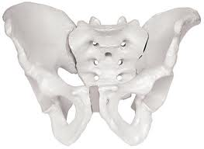
În imagine aveţi scheletul bazinului uman. Modelând naşterea pe cale naturală, o studentă a remarcat că fătul într-un moment al acestui proces poate semăna cu EL. Numiţi-l prin 2 cuvinte.
Răspuns: Darth Vader.
Comentariu: întoarceţi poza invers, de obicei, copilul se naşte cu capul în jos!
- Bliţ triplu
  - Y este numele de familie al unicului ofiţer din armata britanică ce s-a predat personal atât lui George Washington, cât şi lui Napoleon Bonaparte. Scrieţi Y.
  - X este o marcă de tehnică de uz casnic (de la foehnuri şi storcătoare de suc la aspiratoare şi cuptoare cu microunde) cunoscută în Moldova şi Europa de Est. Numele de X a fost ales cu orientare spre publicul ţintă – femeile casnice de vârstă medie – ca fiind unul în acelaşi timp rar şi foarte cunoscut, care trezeşte multe asociaţii. Scrieţi X.
  - XY este numele personajului principal al unui roman american lansat în 1936. Numiţi romanul.
Răspuns: a) O`Hara;
b) Scarlett;
c) ”Pe aripile vântului”.

- (material ilustrativ)
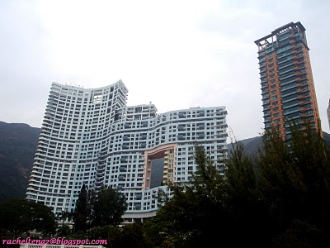
Din cauza faptului că la proiectarea clădirii de lux dintr-o țară asiatică (ilustrată în imagine) nu s-a ținut cont de X, cumpărătorii nu s-au grăbit să achiziționeze apartamente în aceasta. După ce responsabilii de construcție au făcut unele modificări, situația a fost remediată. Scrieți peste un minut ce am înlocuit prin X.
Răspuns: Feng-shui.
Comentariu: Clădirea Repulse Bay se află în Hong Kong. Din punctul de vedere al feng-shui, construcția (în forma sa inițială) bloca fluxul energiei de la munții din spatele acesteia spre mare. Pentru a remedia situația, autorii construcției au fost nevoiți să facă în clădire un orificiu în formă de pătrat.
- Substantivul X este un grad acordat unor clerici catolici. Verbul X are și semnificația de ”a întrista, a deprima, a mâhni, a descuraja”. Numiți X.
Răspuns: Abate.
Comentariu: Abătut – mâhnit, întristat, descurajat.
- În pofida neutralității culturale a filmului, care l-a ajutat să obțină succes pe plan internațional, directorul executiv al corporației 20th Century-Fox, Alan Ladd, a devenit nervos după premiera ”Războiului Stelelor” în Japonia. După proiecție, sala a făcut asta, ceea ce l-a determinat pe Ladd să creadă că premiera a fost un eșec. Mai apoi, însă, partenerii săi locali i-au spus că în Japonia a face asta este cea mai mare onoare oferită unui film, fapt confirmat de marele succes comercial. Scrieți peste un minut ce am înlocuit cu ”a face asta”.
Răspuns: A rămas liniștită / tăcută. Se acceptă după sens (ex. ”nu a aplaudat”).

- (material distributiv)
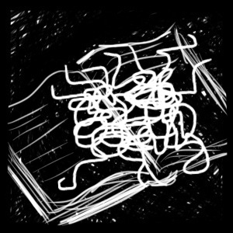

Cuvântul zilei pe 15 mai 2014 conform dex online are definiția: mișcare literară din sec. XVI-XVII care parodia și satiriza pedantismul moravurilor cavalerești într-un stil burlesc plin de cuvinte latine și latinizate ridicol. Scrieți cuvântul.
Răspuns: macaronism

- XY este un frazeologism italian. X este un nume cunoscut în lumea modei, iar site-ul Wikipedia ne informează că pentru Y este nevoie de 3 elemente: energie, atomi de carbon și apa. Ce am înlocuit prin X și Y?
Răspuns: Dolce Vita
Comentariu: Dolce – creator de modă, Vita – viață.

- Korea, Cehia, Germania și Elveția sunt cei mai mari consumatori de X pe cap de locuitor. Despre X se cunoaște că este componentul principal al unui produs sovietic , a cărui dimensiuni stîrnește dispute în spațiu cibernetic, afirmînduse că dimensiunea produsului permitea reprofilarea rapidă în scopuri militare a fabricilor. Nu vă întrebăm ce este X ,peste un minut scrieține capitala statului care e omonim cu un alt produs făcut în totalitate din X.
Răspuns: Havana.
Comentariu: statele menționate mai sus sunt cei mai mari consumatori de tutun, produsul sovietic reprezintă așanumitul ”papiros” al cărui diametru mulți îl consideră a fi de 7,62mm asemeni diametrului gloanțelor. Produsu format în totalitate din foi de tutun se numește havana.

- S-a născut pe data de 3 februarie 1982 în orașul Dniprodzerzhynsk, Ucraina. Nu o cunoaștem după numele său adevărat, imaginea de mai jos ironic fiindui pseudonimul,numiți-l.
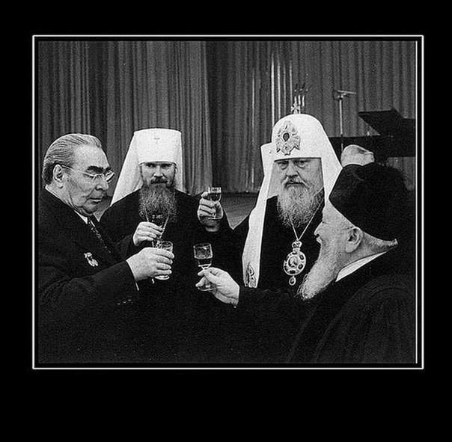
Răspuns: Vera Brejneva.

- X și Y sunt utilizate în scopuri antagoniste , primul care patentase invenția ce le conținea pe ambele fiind Hymen L. Lipman în anul 1858. 7 ani mai tirziu , patentul a fost anulat din motiv că nu conținea nimic nou ,însă acest fapt nu la încurcat pe Lipman să încaseze 100,000$ din vînzarea patentului .Ce este X și Y?
Răspuns: creion și radieră.
Autor: Sterpu Victor.
Sursă: http://en.wikipedia.org/wiki/Hymen_Lipman

- Avînd o popularitate deosebită în Japonia la sfîrșitul anilor 70, simfonia nr .9 a lui Beethoven conform unor legende urbane a devenit standardul unanim acceptat al unui produs .Nu vă întrebăm standardul , scrieti cu exactitate produsul.
Răspuns: Audio CD/RED BOOK /CDDA.
Autor: Sterpu Victor.
Sursă: http://www.smekalka.pp.ru/history/answer_history_12.html
http://ru.wikipedia.org/wiki/%D0%97%D0%B2%D1%83%D0%BA%D0%BE%D0%B2%D0%BE%D0%B9_%D0%BA%D0%BE%D0%BC%D0%BF%D0%B0%D0%BA%D1%82-%D0%B4%D0%B8%D1%81%D0%BA

- Conform unor calcule produse de elvețianul Jean Jacques Babel, din ultimii 5500 ani , 292 au fost fără X. Cel mai scurt X a durat 38 minute, cel mai lung nu corespunde cu denumirea sa. Peste un minut scrieti-ne X-ul lansat pe data de 25 mai 1977 dacă el a început la 19 mai 1999.
Răspuns: războiul stelelor.
Autor: Sterpu Victor.
Sursă: http://en.wikipedia.org/wiki/Star_Wars
http://en.wikipedia.org/wiki/Anglo-Zanzibar_War
http://www.infobasepublishing.com/Bookdetail.aspx?ISBN=0816028516

- Un buchet de flori și apa sfintită foloseau francezi, indieni recurgeau la nuca de cocos, pe cînd japonezi comandau un topor din argint pentru această ocazie. Dar ce băutură se folosește în zilile de astăzi pentru acestă ceremonie?
Răspuns: șampanie.
Autor: Sterpu Victor.
Sursă: http://en.wikipedia.org/wiki/Ceremonial_ship_launching.

- Conform ediției din 7 octombrie 1928, a ziarului american The Reading Eagle, acest personaj istoric a fost ales protectorul radioului în Franța .Numiți personajul dacă cunoaștem că a fost canonizat în anul 1920 în aceeași țară?
Răspuns: Ioana d'Arc.
Autor: Sterpu Victor.
Sursă: http://news.google.com/newspapers?nid=1955&dat=19281007&id=SLUhAAAAIBAJ&sjid=x5wFAAAAIBAJ&pg=2248,1398643

- Întrebare legată de spațiu. Astăzi, cu toți cunoaștem numele primei ființe vii în cosmos, Laika, însă este mai puțin cunoscut motivul pentru care ea a fost selectată în detrimentul altor candidați. De fapt, din cauza unei particularități speciale, ea era mult mai adaptată călătoriilor în spațiu, decît Barbos sau Țîgan, de care ați auzit în una din etapele precedente. Peste un minut, vă rugăm să numiți această particularitate
Răspuns: Modul de a urina
Comentariu: Ea nu avea nevoie să ridice piciorul, ceea ce în condițiile lipsei de spațiu din capsula cosmică, era un factor extrem de important
Sursa: http://www.silverdalen.se/stamps/dogs/library/library_space_dogs_russian.htm

- Conform spuselor lui Bobby Kotick, eroii trupei Aerosmith au facut mai multi bani din X decat din orice album al lor vindut vreodata. Ce am inlocuit prin X ?
Răspuns: Guitar Hero
Sursa: http://goo.gl/tWV4qL

- În aceste 2 imagini putem vedea exemple de ea. Ce este ea daca in sabia mediavala din imaginea din stînfa se continea mai mult carbon decit in sabia din imaginea din dreapta?
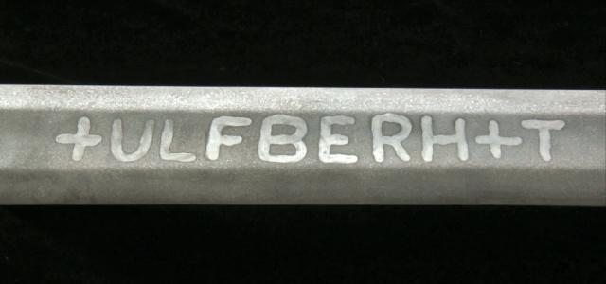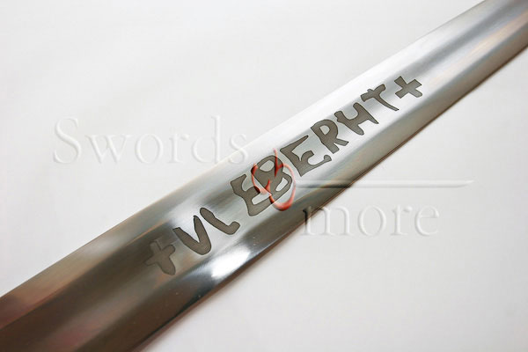
Răspuns: contrafacție
- Întilnirea celor 2 a avut loc in anul 1932 la deschiderea unei expozitii în numele lui Lewis Caroll intr-una din librariile londoneze. Ea în virsta de 80 de ani și el în ai să-i 30. Nu se cunoaste exact despre ce ar fi discutat ce-i doi, avînd copilăriile atît de asemanătoare. O presupunere o face John Logan intr-o piesă de teatru pe baza acestei întilniri. Piesa conține prenumele celor doi. Restabiliti denumirea piesei.
Răspuns: Alice and Peter

- Din cauza succesului enorm a companiei de productie cinematografica suedeza Svenska Biografteatern in anii ’20 ai secolului 20 celelalte companii mai mici au fost nevoiete sa se uneasca pentru a putea supravietui. La filmarea peliculei Gyurkovicsarna directorul peliculei John W. Brunius avea de filmat un episod al nuntii protagonistilor intr-o biserica catolica. El a declarat ca refuza sa aiba o multime de figuranti si sa ii si mai plateasca. Cum totusi avea nevoie de figuranti el decide sa-i invite pe ACESTIA. Pe cine a invitat directorul peliculei?
Răspuns: Familia Regală

- In Bucuresti in 1939 cu ocazia a 100 de ani de la nasterea primului rege apare statuia ecvestra a lui Carol I. Existenta a fost una limitata deoarece monumentul dispare in 1948. Cele mai multe voci sustin ca cele 12 mii de kg de bronz a fost folosite pentru altceva. Pentru ce?
Răspuns: Monumentele lui Lenin

- Într-un epizod al serialului House of Cards, Frank Underwood reflecta asupra ultimelor evenimente din Casa Alba. El isi framinta miinile din cauza grijilor dar mai ales degetul inelar unde obisnuia sa poarte un inel. El spune ca din cauza ultimilor minciuni el se simte la fel de expus ca si pielea unde obisnuia sa poarte inelul. Chiar si ALFA era doar pe atat de puternic precum era BETA lui, sustine F. Underwood. Ce cuvinte am substituit cu Alfa si Beta?
Răspuns: Ahile, călcîi
Sursă: House of cards, sezonul 2 seria 11

- Într-un epizod al serialului House of Cards, protagonistul Frank Underwood, (devenit de curind vice presedinte) ascultand discursul presedintelui SUA deseneaza un bou în carnetul de notițe si ne menționeaza jucăuș ca sunt două tipuri de vice președinte. Primul este ”door mats” (rogojina) . Care este al doilea tip de vice președinte după părerea lui F. Underwood?
Răspuns: matador
Sursă: House of cards, sezonul 2 seria 3

- Recent, o misiunea spațială ce a fotografiat suprafața lunii, a putut detecta pe ea, steagurile americane, lăsate acolo după încheierea expedițiilor. Unii savanți, au comentat ironic această știre, afirmînd că odată cu trecerea timpului, aceste drapele au ajuns să reflecte destul de exact soarta programului spațial lunar al SUA. Peste un minut, scrieți vă rog, ce s-a întîmplat cu drapelurile SUA pe Lună?
Răspuns: au devenit albe
Sursă: http://www.businessinsider.com/those-american-flags-we-left-on-the-moon-they-are-faded-to-white-by-now-2012-7#!JKDZc

- La proiectarea primului calculator cu interfata grafica (XEROX PARC), din cauza resolutiei mici a display-ului s-a decis ca X sa fie intors cu 45 de grade. Desi rezolutia monitoarelor de azi este cu mult mai inalta, X a rămas intors.
Ce este X?
Răspuns: Cursorul mouse-ului

- Recent la mustele drozofili s-a depistat o genă mutanta care cauzeaza moartea speciei adulte in 2 zile. În cinstea carui personaj, cu o rată de moarte destul de mare, a fost numit aceasta genă?
Răspuns: genă Kenny
Comentariu: din cauza ca gena provoaca o moarte spontana, ea a fost numita gena Kenny, in cinstea eroului South Park Kenny McKormick

- Conform lui Ioan Halippa distanţa de la locaţie pînă la oraş varia de la vreo 2 pînă la 4 verste. Lui Weltman mahalaua îi părea potrivită ideal pentru dueluri sau caum i se mai zicea “judecata Domnului”. Storajenco spunea în 1829 “Chişinăul era ca pe o palmă, de departe arăta un oraş mare frumos, se desluşeau prin albeaşă bisericile şi casele mai mari”. Iar imaginea Vă va ajuta cu exactitate să numiţi mahalaua respectivă.
Răspuns: Mălin. Se accept Malina Mică, Malaia Malina, Malina Mare, după sens.
- Ca să preia puterea asupra Tarii Galilor, conform intelegerii, regele Angliei, Eduard I, trebuie sa puna la cirma tarii o persoana care indeplinea două condiții. Prima era: Viitorul rege al Wales-ului trebuie sa fie nascut in Tara Galilor.
Care era a doua obligatiune, daca titlul de "Prince of Wales" a fost dat de Eduard I fiului sau nou-nascut Eduard II stiind ca acesta indeplinea ambele obligatiuni?
Răspuns: să nu vorbească limba engleză

- După una din versiuni, denumirea acestei străzi din capital provine de la o grădină sau teren cultivat cu zarzavaturi şi nu ar avea mai nimic în comun cu ninsoarea sau „ardeii”. Într-un minut numiţi strada.
Răspuns: strada Bulgară.

- O lege franceză interzice de a face aceasta în gară, din cauza faptului că acest lucru poate provoca întîrzieri semnificative ale trenurilor. Legea aceasta are peste 100 de ani și pînă astăzi guvernul francez nu inetnționează să o anuleze, deși, este poate printre cele mai încălcate legi. Peste un minut, scrieți ce interzice ea
Răspuns: De a te săruta, Săruturile
Sursa: http://mif-facts.com.ua/%D0%B8%D0%BD%D1%82%D0%B5%D1%80%D0%B5%D1%81%D0%BD%D1%8B%D0%B5-%D1%84%D0%B0%D0%BA%D1%82%D1%8B-%D0%BE-%D0%B6%D0%B5%D0%BB%D0%B5%D0%B7%D0%BD%D0%BE%D0%B9-%D0%B4%D0%BE%D1%80%D0%BE%D0%B3%D0%B5/

Întrebări de departajare:
Într-un epizod al serialului House of Cards, vice presedintele Frank Underwood este așteptat de către un grup de indieni în cabinetul său. Chief Whitehall, unul din amerindieni, examinând o fotografie pe perete întreabă dacă și ACEST DOMN li se va alătura la întâlnire. F. Underwood menționează că este doar o neglijență și roagă un asistent să dea fotografia jos. Pe cine menționează Chief Whitehall?
Răspuns: Andrew Jackson

Strada Sforii, Calle Varisco, La Calle del Pañuelo, Parliament Street si Spreuerhofstraße. Spuneti care-i particularitatea asemanatoare care le uneste pe cele 5 toponime?
Răspuns: cele mai înguste străzi ale europei

Ea s-a oprit de 3 ori, in 1848 din cauza vintului care a blocat sursa sa de alimentare, in 1912 si 2014 din cauza gerul.
Despre ce merge vorba?
Răspuns: Niagara

Ea are etimologia greaca si in traducere inseamna uitare. De ea a beneficiat personajul biblic Varava. Acum ea poate fi oferita doar de presedinte. REZERVĂ
Despre ce merge vorba?
Răspuns: Amnistie

